Con el compromiso por reforzar su apuesta por una IA aplicada y medible,
Axazure nombra a Demian Raschkovan como director de Inteligencia Artificial

- La consultora tecnológica, parte del grupo Avvale, deja atrás el hype para centrarse en resultados reales, apostando por soluciones de negocio que transforman de forma tangible la consultoría tecnológica y generan impacto medible en los procesos de sus clientes
- La compañía ya ha implementado casos de uso reales y funcionales de IA, como la automatización de ofertas económicas, revisión de riesgos, generación de casos de prueba y resolución de incidencias, utilizando tecnologías como Azure OpenAI y GitHub Copilot bajo el concepto de E_ERP
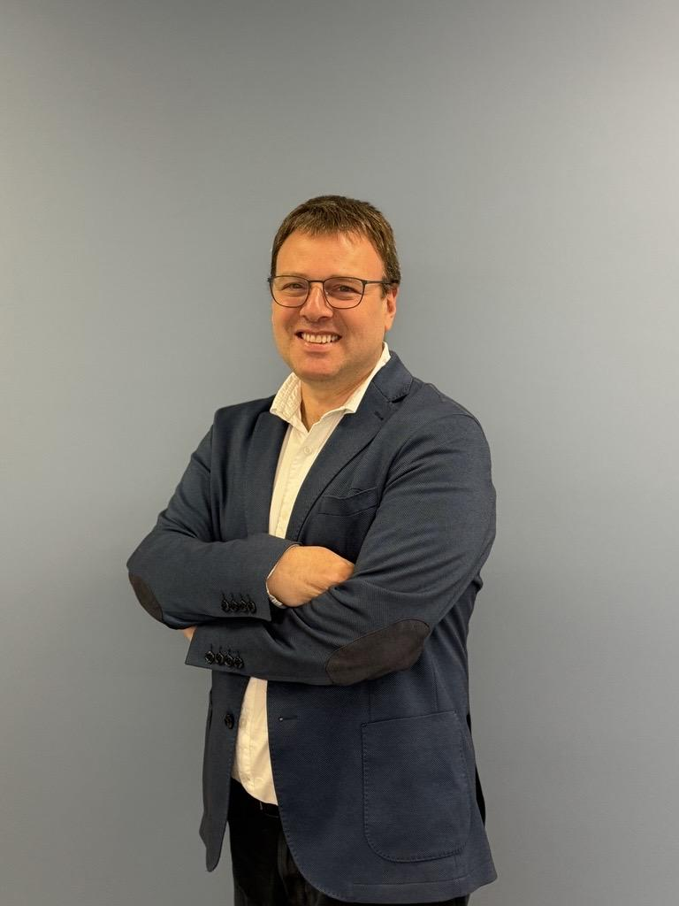
Madrid, 21 de mayo de 2025 – Axazure, compañía especializada en soluciones de Microsoft dentro del grupo Avvale, acaba de anunciar el nombramiento de Demian Raschkovan como nuevo director de Inteligencia Artificial, marcando un hito en su estrategia de integración real de IA en los servicios de consultoría. Esta incorporación refuerza la apuesta estratégica de la compañía por una inteligencia artificial real, aplicada y medible, con el objetivo de integrar la IA y sus agentes en el corazón de sus servicios para transformar la manera en la que se diseñan e implantan soluciones empresariales.
Raschkovan, que continuará además como director de Customer Experience en Axazure y cuenta con una trayectoria consolidada como Microsoft MVP desde 2013, liderará esta nueva etapa estratégica para la compañía. Con más de 20 años de experiencia en el sector, su expertise en Dynamics 365, Power Platform y tecnologías de inteligencia artificial serán clave para acelerar la transformación tanto interna como en los proyectos para clientes.
Los próximos meses y años marcarán el inicio de una auténtica era dorada para Dynamics 365, en la que el papel del partner adquirirá más relevancia que nunca: no sólo como ejecutor, sino como arquitecto del cambio, creador de agentes inteligentes, orquestador del dato y guía estratégica en la transformación empresarial impulsada por la inteligencia artificial.

Por eso, lejos de enfoques basados en el marketing, Axazure ha construido su estrategia de IA sobre casos de uso concretos y validados, que ya están impactando positivamente en sus operaciones internas. Entre ellos destacan la creación de ofertas económicas; la revisión automatizada de riesgos en arquitecturas de proyectos; la generación automática de casos de prueba; o la resolución de incidencias de nivel 1 en servicios gestionados, entre otros.
Para hacer realidad estos desarrollos, Axazure aprovecha tecnologías de vanguardia como GitHub Copilot, Azure OpenAI y una nueva generación de agentes inteligentes. El objetivo es extender estas capacidades dentro del grupo Avvale bajo el concepto de E_ERP (Extended ERP), un ecosistema de soluciones empresariales (ERP, CRM y Power Platform) hiperautomatizado gracias a la inteligencia artificial. Con ello, Axazure busca mejorar la calidad, la eficiencia y la escalabilidad de los proyectos de implantación, optimizando directamente los procesos de negocio de sus clientes.
"Tras la finalización del evento Microsoft Inner Circle 2025 al que pudimos asistir en California, tenemos el convencimiento de ser una empresa pionera, o tal y como Microsoft denomina ‘Frontier Firm’, en el desarrollo de agentes. Centrando nuestro foco de aplicación de la IA en las personas, los procesos y la cultura, no hemos querido lanzar ningún anuncio público hasta dominarla internamente; con la llegada de protocolos MCP y A2A queremos ser un ejemplo real de cómo esta nueva comunicación con IA cambiará para siempre la forma de trabajar e implantar soluciones Dynamics 365 y Power Platform", afirma Antonio Gilabert, Global director de Axazure.
Esta visión no busca solo acelerar proyectos, sino elevar los estándares de calidad, garantizar mayor consistencia y permitir escalar de forma sostenible. Al automatizar tareas repetitivas y asistir a los equipos con IA, Axazure está redefiniendo el concepto de productividad en la consultoría tecnológica.
"Hasta hace apenas dos meses, no habíamos conseguido resultados válidos y demostrables en nuestros procesos internos. Tras mucha prueba, y gracias a la mejora de los propios algoritmos de IA, ahora sí podemos decir que estamos obteniendo resultados tangibles y estamos en disposición de ofrecerlos al mercado. Con Demian al frente, queremos impulsarlo firmemente junto a Microsoft para demostrar este cambio de paradigma", declara Eduard Monteagudo, director de Data en Axazure.
Además, la coordinación internacional dentro del grupo Avvale será clave para acelerar esta transformación.
"Dentro del grupo Avvale estamos coordinando esfuerzos entre todos los países para armonizar iniciativas y compartir experiencias directas en el desarrollo de pilotos. Abordar la IA sin pensar en la transversalidad sería un grave error, dada la magnitud de su impacto en todas las líneas de negocio", añade Demian Raschkovan.
Axazure proyecta un futuro donde agentes inteligentes acompañen cada proceso de negocio, actuando como copilotos que asisten a los consultores, automatizan tareas operativas y permiten a los equipos centrarse en actividades de mayor valor añadido. Esta evolución no solo mejora la productividad, sino que impulsa una nueva forma de trabajar más eficiente, precisa y escalable.
En este escenario, la combinación de las soluciones del ecosistema de Microsoft con la capacidad de los agentes nos permite, por primera vez, crear soluciones completas, conectadas y verdaderamente inteligentes, sin depender de grandes desarrollos ni largos ciclos de implementación.

Además de la mejora operativa, Axazure defiende una visión centrada en la sostenibilidad humana de la inteligencia artificial. Para la compañía, el verdadero valor de la IA no reside en sustituir a las personas, sino en potenciar sus capacidades, liberar su tiempo y permitir que se enfoquen en lo que realmente aporta valor. Automatizar tareas repetitivas no implica prescindir del talento, sino amplificarlo. Y es precisamente en esa colaboración entre humanos y máquinas donde Axazure identifica el mayor potencial transformador.
En un momento sin precedentes, en el que Microsoft impulsa una transformación acelerada con el lanzamiento de funcionalidades de alto impacto en tiempos récord, estar alineados es clave para liderar el cambio. Con este nombramiento estratégico y resultados ya en producción, Axazure consolida su posición como referente en la adopción real de inteligencia artificial dentro del ecosistema Microsoft.
Lejos de visiones teóricas o pilotos sin impacto, la compañía demuestra que es posible llevar la IA a la práctica diaria, con beneficios tangibles para clientes, equipos y operaciones.

Sobre Avvale
Avvale es un grupo internacional líder en soluciones de transformación digital. Con una amplia presencia global, Avvale ayuda a las empresas a optimizar sus procesos de negocio y a alcanzar sus objetivos estratégicos mediante la innovación tecnológica.
Más información en https://avvale.com
CONTACTO
Actitud de Comunicación
Carlota Ramos
carlota.ramos@actitud.es
Teléfono: 913022860

